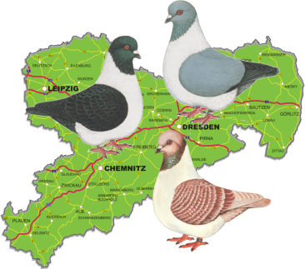
25. Sachsenstrasserschau
Felix – Schoeller – Sporthalle, 09600 Weißenborn
Lichtenberger Str. 8, Tel. 03731-204529

08. bis 10. Januar 2016


Meldeschluss: 10.Dezember 2015 |  |  |  |  |  |  |  |  |  | Melde-Nr:
NAME: |  |  |  |  |  |  |  | VORNAME:
PLZ: |  |  |  | WOHNORT: |  |  |  |  | STRAßE:
TEL: |  |  |  |  |  |  |  |  | BEZIRK:
Registriernummer des Veterinäramtes:______________________________________(12stellige Nr.)
Unter Anerkennung der AAB und der Ausstellungsordnung melde ich folgende Tiere an:
lfd.  Nr. | 1,0  jung | 1,0  alt | 0,1  jung |  | 0,1  alt | Rasse | Farbenschlag |  |  |  | Verkaufspreis  in EURO
1 |  |  |  |  |  | Strasser
2 |  |  |  |  |  | Strasser
3 |  |  |  |  |  | Strasser
4 |  |  |  |  |  | Strasser
5 |  |  |  |  |  | Strasser
6 |  |  |  |  |  | Strasser
7 |  |  |  |  |  | Strasser
8 |  |  |  |  |  | Strasser
9 |  |  |  |  |  | Strasser
10 |  |  |  |  |  | Strasser
11 |  |  |  |  |  | Strasser
12 |  |  |  |  |  | Strasser
13 |  |  |  |  |  | Strasser
14 |  |  |  |  |  | Strasser
15 |  |  |  |  |  | Strasser
16 |  |  |  |  |  | Strasser
17 |  |  |  |  |  | Strasser
18 |  |  |  |  |  | Strasser
19 |  |  |  |  |  | Strasser
20 |  |  |  |  |  | Strasser

Tiereinlieferung | Anmeldungen an: |  | Standgeld:
Mittwoch, 06.01.2016, ab 15 Uhr | Dieter Heydenreich |  | ____Tiere (5,50 €) _________€
Besuchszeiten  Freitag, 08.01.2016, 14-18 Uhr | Hauptstraße 90a |  | ____Tiere (2,75 €) _________€
Sonnabend, 09.01.2016, 9-17 Uhr | 09600 Berthelsdorf |  | Kostenbeitrag 2,00 €
Sonntag, 10.01.2016, 9-15 Uhr | Tel.: 037322-40792 |  | Pflichtkatalog 4,00 €
 | Mobil: 0177-3087924 |  | Spende auf_______ _____€
Strasserbörse: | E-Mail: |  | Gesamtbetrag: €
während der Öffnungszeiten | dieter.heydenreich@t-online.de |  | Börse vorauss._______ Tiere
Die Abrechnung erfolgt während der Ausstellung. Es sind keine Vorauszahlungen erforderlich! Gäste aus anderen Bezirken sind als Aussteller und Besucher herzlich eingeladen! |  |  | Unterschrift:  ___________________

